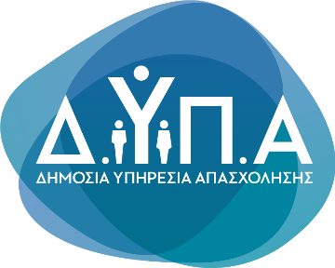 |  | Δελτίο Τύπου

Τμήμα Επικοινωνίας &
Δημοσίων Σχέσεων
Αθήνα, 24.11.2023

Μία εβδομάδα ακόμα για τις αιτήσεις στο πρόγραμμα νέας επιχειρηματικότητας για ωφελούμενους 30-55 ετών με έμφαση στην ψηφιακή οικονομία και επιχορήγηση 14.800 ευρώ

Την Παρασκευή 1^{η} Δεκεμβρίου 2023 και ώρα 15:00, λήγει η προθεσμία υποβολής ηλεκτρονικών αιτήσεων του προγράμματος νέας επιχειρηματικότητας για 1.900 ωφελούμενους ηλικίας 30 έως 55 ετών με έμφαση στην ψηφιακή οικονομία.

Η δράση αφορά στην ενίσχυση νέων επιχειρήσεων που έχουν δημιουργήσει από 01/01/2022 έως και 16/10/2023, πρώην άνεργοι ηλικίας 30-55 ετών, σε όλες τις περιφέρειες της χώρας, εκτός της Αττικής και του Νότιου Αιγαίου.

Η επιχορήγηση ανέρχεται σε 14.800 ευρώ και καταβάλλεται ως εξής:

- 1^{η} δόση 4.000 ευρώ, μετά την έγκριση της αίτησης χρηματοδότησης
- 2^{η} δόση 5.400 ευρώ, μετά τη λήξη του α’ εξάμηνου από την έναρξη ή από την ημερομηνία θεμελίωσης του συνόλου των όρων και των προϋποθέσεων επιλεξιμότητας για υπαγωγή στο πρόγραμμα
- 3^{η} δόση 5.400 ευρώ, μετά τη λήξη του β’ εξάμηνου από την έναρξη ή από την ημερομηνία θεμελίωσης του συνόλου των όρων και των προϋποθέσεων επιλεξιμότητας για υπαγωγή στο πρόγραμμα

Οι ενδιαφερόμενοι υποβάλλουν αίτηση χρηματοδότησης αποκλειστικά μέσω του Πληροφοριακού Συστήματος Κρατικών Ενισχύσεων (ΠΣΚΕ) στη διεύθυνση:

https://www.ependyseis.gr

Ο προϋπολογισμός του προγράμματος ανέρχεται σε 28.120.000 ευρώ και συγχρηματοδοτείται από το Ελληνικό Δημόσιο και το Ευρωπαϊκό Κοινωνικό Ταμείο στο πλαίσιο του Επιχειρησιακού Προγράμματος Ανταγωνιστικότητα, Επιχειρηματικότητα και Καινοτομία – ΕΠΑνΕΚ 2014 – 2020.

Η διαδικασία, η μεθοδολογία και τα κριτήρια αξιολόγησης των αιτήσεων περιγράφονται αναλυτικά στη Δημόσια Πρόσκληση.

Για περισσότερες πληροφορίες, οι ενδιαφερόμενοι μπορούν να επισκεφτούν τη διεύθυνση:

https://www.dypa.gov.gr/proghrammata-anoikhta

